**Bewonersorganisatie Havenkwartier**

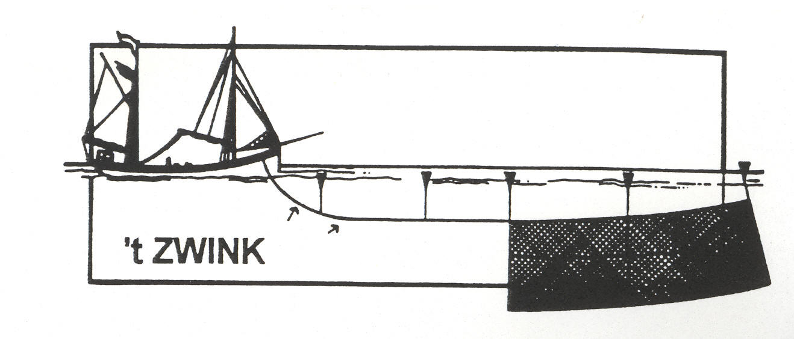

**Westduinweg 38d**

**2583 EH SCHEVENINGEN**

**Tel: 070-3520612**

**INFO@BOHSCHEVENINGEN.NL WWW.BOHSCHEVENINGEN.NL**

**Agenda bewonersvergadering BOH 26 november 2024**

1. Opening, vaststelling agenda en mededelingen over o.a. de ontwikkelingen rond de  
 Havenvisie, de herinrichting Noordelijk Havenhoofd, Thema-avond december 2024, etc.

2 . Vaststelling verslag van de vergadering van de Bewonersorganisatie Havenkwartier,  
 Vissenbuurt, Geuzenwijk, en Haven Zuid op 22 oktober 2024 en eventuele actie naar  
 aanleiding daarvan

3. Ingekomen en uitgaande post

4. Opties voor besteding deel eigen vermogen

5. Rondje Wijk (eventueel in overleg met wijkagent en gemeente), waaronder de stand van  
 zaken met betrekking tot de wijkagenda, rondvraag en sluiting.